Resolución del Pleno del Instituto de Transparencia, Acceso a la Información Pública y Protección de Datos Personales del Estado de México y Municipios, en Metepec Estado de México, a treinta y uno de octubre de dos mil dieciocho.

VISTO el expediente electrónico formado con motivo del recurso de revisión número 03375/INFOEM/IP/RR/2018, interpuesto por el C.XXXXXXXXXXXXXXX, en lo sucesivo el Recurrente, en contra de la respuesta otorgada por la Secretaría de Desarrollo Urbano y Metropolitano, en lo subsecuente el Sujeto Obligado, se procede a dictar la presente resolución.

A N T E C E D E N T E S

PRIMERO. De la solicitud de información.
Con fecha dieciséis de agosto de dos mil dieciocho, el Recurrente, presentó a través Sistema de Acceso a la Información Mexiquense (SAIMEX), ante el Sujeto Obligado, la solicitud de acceso a la información pública, registrada bajo el número de Folio 00229/SEDUM/IP/2018, mediante la cual solicitó lo siguiente:

“deseo conocer el título profesional del secretario y currículum del mismo.” [Sic]

Haciéndose constar que del acuse de solicitud de información contenida en el expediente electrónico del SAIMEX, se aprecia que el Recurrente eligió como modalidad de entrega de la información solicitada “a través del SAIMEX”.

SEGUNDO. De la contestación del sujeto obligado.
En el expediente electrónico formado en el sistema SAIMEX, se aprecia que en fecha seis de septiembre de dos mil dieciocho el Sujeto Obligado remitió la siguiente respuesta:

Metepec, México a 06 de Septiembre de 2018
Nombre del solicitante: XXXXXXXXXXXXXXXXXXX
Folio de la solicitud: 00229/SEDUM/IP/2018

En respuesta a la solicitud recibida, nos permitimos hacer de su conocimiento que con fundamento en el artículo 53, Fracciones: II, V y VI de la Ley de Transparencia y Acceso a la Información Pública del Estado de México y Municipios, le contestamos que:

DE TENER ALGUNA DUDA O ACLARACIÓN FAVOR DE COMUNICARSE A LA UNIDAD DE INFORMACIÓN AL TELÉFONO (01 722) 275 79 11.

ATENTAMENTE
LIC. JORGE ALFREDO GARAY TREJO

Adjuntando cuatro archivos con los nombres y contenidos siguientes:
Titulo Secretario.pdf, el cual contiene el título profesional de Enrique Edgardo Jacob Rocha, como Licenciado en Economía, emitido por la Universidad Nacional Autónoma de México, en versión pública.

resp. 00229.pdf, contiene el oficio 224003000/1390/2018, de fecha cuatro de septiembre de dos mil dieciocho, signado por el Coordinador Administrativo, en donde informa al titular de la Unidad de Transparencia, que se le remite el título profesional, así mismo solicita al Comité de Transparencia que se la realización del acuerdo correspondiente que sustente la versión pública del documento mencionado, también informa que por lo que respecta al curriculum puede acceder al enlace en donde podrá consultar la información, https://www.ipomex.org.mx/ipo3/lgt/indice/sedur/art_92_xxi.web

Vigésima Cuarta Sesión Extraordinaria 2018.pdf, archivo que contiene el acta de la Vigésima Cuarta Sesión Extraordinaria de la Secretaría de Desarrollo Urbano y Metropolitano con número SEDUYM/CT/SE/024/2018, de fecha cinco de septiembre de dos mil dieciocho, en donde se clasifica como información confidencial, los datos personales contenidos en el título profesional del servidor público, en referencia.

RESPUESTA_00229_IP_2018 SEDUM.pdf, archivo que contiene el oficio 224006000/583/2018 de fecha cinco de septiembre de dos mil dieciocho en donde el Titular de la Unidad de Transparencia, hace del conocimiento del Recurrente la respuesta brindada por el Servidor Público Habilitado.

TERCERO. De la impugnación de la respuesta.
No conforme con la respuesta notificada por el Sujeto Obligado, el Recurrente en fecha diez de septiembre de dos mil dieciocho, interpuso el recurso de revisión, el cual fue registrado en el sistema electrónico con el expediente número 03375/INFOEM/IP/RR/2018, en el cual cita, las siguientes manifestaciones:

Acto Impugnado:
“la respuesta notificada”[sic]
Razones o Motivos de Inconformidad:
“no se apega a lo dispuesto en los Lineamientos generales en materia de clasificación y desclasificación de la información, así como para la elaboración de versiones públicas, capítulo VIII Y IX de los mismos. [sic]

CUARTO. Del turno del recurso de revisión.
Medio de impugnación que le fue turnado a la Comisionada Zulema Martínez Sánchez, por medio del sistema electrónico, en términos del arábigo 185 fracción I de la Ley de Transparencia y Acceso a la información Pública del Estado de México y Municipios, del cual recayó acuerdo de admisión en fecha catorce de septiembre de la presente anualidad, determinándose en él, un plazo de siete días para que las partes manifestaran lo que a su derecho corresponda en términos del numeral ya citado.

QUINTO. De la etapa de manifestaciones y/o alegatos.
Así, una vez transcurrido el término legal referido se destaca que el Sujeto Obligado en fecha diecisiete de septiembre de dos mil dieciocho, remitió informe justificado, mediante dos archivos, con el nombre y contenido siguiente: Informe Justificado coord. adm. 229.pdf, archivo que consta del oficio número 224003000/147/2018 de fecha catorce de septiembre de dos mil dieciocho en donde el suplente del servidor público habilitado, ratifica su respuesta inicial.

Informe Justificado INFOEM 229.pdf, el cual contiene un escrito de fecha diecisiete de septiembre de dos mil dieciocho, dirigido a la Comisionada ponente y signado por el Titular de la Unidad de Transparencia, mismo que contiene el informe justificado, ratificando su respuesta inicial.

Dichos documentos, si bien es cierto ratifican su respuesta, también es cierto que se ponen a la vista del particular, con la finalidad de que el particular conozca todas y cada una de las constancias que obran en el expediente del SAIMEX.

Por parte del Recurrente no realizo manifestación alguna.

Del cierre de instrucción.
Así, una vez transcurrido el término legal, se decreta el cierre de instrucción en fecha diez de octubre de dos mil dieciocho, en términos del artículo 185 Fracción VI de la Ley de Transparencia y Acceso a la Información Pública del Estado de México y Municipios, iniciando el término legal para dictar resolución definitiva del asunto.

C O N S I D E R A N D O

PRIMERO. De la competencia.
Este Instituto de Transparencia, Acceso a la Información Pública y Protección de Datos Personales del Estado de México y Municipios, es competente para conocer y resolver el presente recurso de revisión interpuesto por el ciudadano, conforme a lo dispuesto en los artículos 6, apartado A, fracción IV de la Constitución Política de los Estados Unidos Mexicanos, 5, párrafos vigésimo, vigésimo primero y vigésimo segundo fracción IV de la Constitución Política del Estado Libre y Soberano de México, 1, 2 fracción II, 13, 29, 36 fracciones II y III, 176, 178, 179 fracción VI, 181 párrafo tercero, 182, 185, 188 y 194 de la Ley de Transparencia y Acceso a la Información Pública del Estado de México y Municipios, 9, fracciones I y XXIV y 11 del Reglamento Interior del Instituto de Transparencia, Acceso a la Información Pública y Protección de Datos Personales del Estado de México y Municipios.

SEGUNDO. De los alcances del Recurso de Revisión.
Anterior a todo debe destacarse que el recurso de revisión tiene el fin y alcance que señalan los numerales 176, 179 fracción VI, 181 párrafo cuarto, 194 y 195 y demás aplicables de la Ley de Transparencia y Acceso a la Información Pública del Estado de México y Municipios vigente y será analizado conforme a las actuaciones que obren en el expediente electrónico con la finalidad de reparar cualquier posible afectación al derecho de acceso a la información pública y garantizando el principio rector de máxima publicidad.

TERCERO. Del estudio de las causas de improcedencia.
El estudio de las causas de improcedencia que se hagan valer por las partes o que se advierta de oficio por este Resolutor debe ser objeto de análisis previo al estudio de fondo del asunto ya que el estudio de los presupuestos procesales sobre el inicio o trámite de un proceso genera eficacia jurídica de las resoluciones, más aún que se trata de una figura procesal adoptada en la ley de la materia la cual impide su estudio y resolución cuando una vez admitido el recurso de revisión se advierta una causa de improcedencia que permita sobreseer el recurso de revisión sin estudiar el fondo del asunto; circunstancias anteriores que no son incompatibles con el derecho de acceso a la justicia, ya que éste no se coarta por regular causas de improcedencia y sobreseimiento con tales fines.

IMPROCEDENCIA Y SOBRESEIMIENTO EN EL JUICIO DE AMPARO. LAS CAUSAS PREVISTAS EN LOS ARTÍCULOS 73 Y 74 DE LA LEY DE LA MATERIA, RESPECTIVAMENTE, NO SON INCOMPATIBLES CON EL ARTÍCULO 25.1 DE LA CONVENCIÓN AMERICANA SOBRE DERECHOS HUMANOS.
Del examen de compatibilidad de los artículos 73 y 74 de la Ley de Amparo con el artículo 25.1 de la Convención Americana sobre Derechos Humanos no se advierte que el derecho interno desatienda los estándares que pretenden proteger los derechos humanos en dicho tratado, por regular causas de improcedencia y sobreseimiento que impiden abordar el estudio de fondo del asunto en el juicio de amparo, en virtud de que el propósito de condicionar el acceso a los tribunales para evitar un sobrecargo de casos sin mérito, es en sí legítimo, por lo que esa compatibilidad, en cuanto a los requisitos para la admisibilidad de los recursos dependerá, en principio, de los siguientes criterios: no pueden ser irracionales ni de tal naturaleza que despojen al derecho de su esencia, ni discriminatorios y, en el caso, la razonabilidad de esas causas se justifica por la viabilidad de que una eventual sentencia concesoria tenga un ámbito de protección concreto y no entre en conflicto con el orden jurídico, no son de tal naturaleza que despojen al derecho de su esencia ni tampoco son discriminatorias, pues no existe alguna condicionante para su aplicabilidad, en función de cuestiones personales o particulares del quejoso. Por tanto, las indicadas causas de improcedencia y sobreseimiento no son incompatibles con el citado precepto 25.1, pues no impiden decidir sencilla, rápida y efectivamente sobre los derechos fundamentales reclamados como violados dentro del juicio de garantías.

Por lo que una vez que se analizó el expediente en estudio se cae en la cuenta de que no se actualiza ninguna de las casuales a continuación transcritas:

“Artículo 191. El recurso será desechado por improcedente cuando:
I. Sea extemporáneo por haber transcurrido el plazo establecido en la presente Ley, a partir de la respuesta;
II. Se esté tramitando ante el Poder Judicial de la Federación algún recurso o medio de defensa interpuesto por el recurrente;
III. No actualice alguno de los supuestos previstos en la presente Ley;
IV. No se haya desahogado la prevención en los términos establecidos en la presente Ley;
V. Se impugne la veracidad de la información proporcionada;
VI. Se trate de una consulta, o trámite en específico; y
VII. El recurrente amplíe su solicitud en el recurso de revisión, únicamente respecto de los nuevos contenidos.”

Ya que no fue interpuesto de forma extemporánea, no se está tramitando ante el Poder Judicial Federal, no es una consulta, o trámite en específico, ni tampoco se advierte que el recurrente amplíe su solicitud en el recurso de revisión, por lo que al no existir causas de improcedencia invocadas por las partes ni advertidas de oficio, este Órgano Garante de la Transparencia se avoca al análisis del fondo del asunto que nos ocupa.

Así las cosas, al no existir causas de improcedencia invocadas por las partes ni advertidas de oficio por este Resolutor, se procede al análisis del fondo de los asuntos en los siguientes términos.

CUARTO. Del estudio y resolución del asunto.
Ahora bien, se procede al análisis del presente recurso, así como al contenido íntegro de las actuaciones que obran en el expediente electrónico, para así estar en posibilidad este Órgano Colegiado de dictar el fallo correspondiente conforme a derecho, tomando en consideración los elementos aportados por las partes y apegándose en todo momento al principio de máxima publicidad consagrado en nuestra Constitución Federal, Local y demás leyes aplicables en la materia, así como en los tratados internacionales en los que el Estado Mexicano sea parte, en concordancia con el artículo 8 de la Ley de Transparencia local.

En este sentido nuestro estudio versará en determinar si los motivos de inconformidad son fundados y de ser así la forma en cómo se debe entregar la información solicitada.

Recordemos que el particular solicitó conocer el título profesional y curriculum del secretario de esa Institución y en respuesta el Sujeto Obligado remitió un título profesional en versión pública, con su respectivo acuerdo de clasificación e hizo del conocimiento que en la página de IPOMEX de ese Sujeto Obligado, se encontraba la información referente al curriculum, posterior a ello el Recurrente suscribió recurso de revisión manifestando que la versión pública no se ajusta con los lineamientos generales en materia de clasificación y desclasificación de la información, así como para la elaboración de versiones públicas, capítulo VIII Y IX de los mismos.

Primeramente debemos señalar que el particular se está inconformando por solo uno de los puntos requeridos, es decir lo referente al curriculum el particular considera por colmado, ya que en efecto el Sujeto Obligado manifestó que la información solicitada puede ser consultada en la página siguiente: https://www.ipomex.org.mx/ipo3/lgt/indice/sedur/art_92_xxi.web al ingresar a la dirección electrónica nos encontramos con lo siguiente:
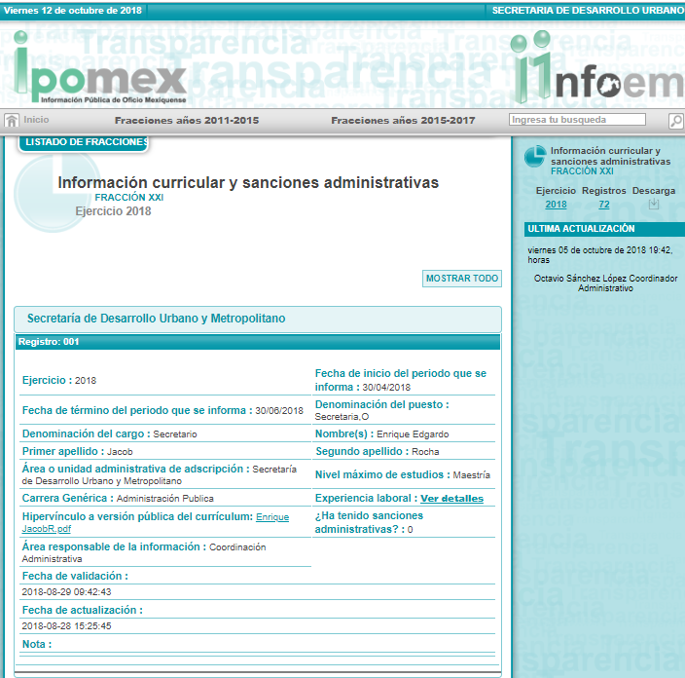
De la imagen inserta se aprecia que en efecto el Secretario de la Secretaria de Desarrollo Urbano y Metropolitano es Enrique Edgardo Jacob Rocha, y al desplegar el hipervínculo a la versión pública del curriculum, se aprecia la siguiente imagen:

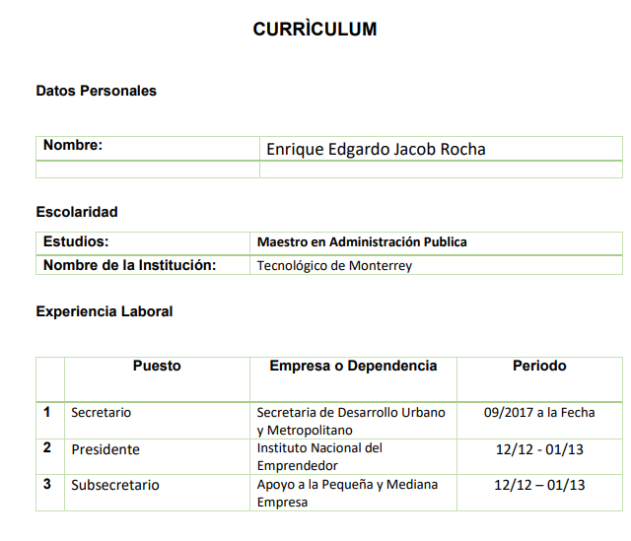

En el documento inserto se muestra el nombre del Servidor Público, así como la experiencia profesional y su preparación académica, por lo tanto si bien es cierto que no existe como tal un formato específico o bien los requerimientos mínimos con los que se debe contar para la elaboración de dicho documento, también es cierto que por lo menos el curriculum debe contar con la identificación de la persona de que se trata, su preparación académica y su trayectoria profesional, ya que la finalidad de este documento es conocer los elementos, aptitudes y habilidades de una persona para conseguir una entrevista de trabajo.

En este tenor el requerimiento referente al curriculum del Secretario de la Secretaria de Desarrollo Urbano y Metropolitano, se encuentra colmado.

Por otro lado tenemos el punto referente a la versión pública del título profesional del Servidor Pública, en donde el Recurrente se inconforma ya que menciona que la versión pública no cumple con lo establecido en los Lineamientos Generales en Materia de Clasificación y Desclasificación de la Información, así como para la Elaboración de Versiones Públicas, en referencia a los capitulo VIII y IX.

En este sentido insertemos el título profesional en referencia, para que después podamos analizar lo que establece los lineamientos antes mencionados y de esta manera determinar cómo fue realizada la versión pública del documento.


Ahora bien los Lineamientos Generales en Materia de Clasificación y Desclasificación de la Información, así como para la Elaboración de Versiones Públicas, en los capítulos VIII y IX, establecen lo siguiente:

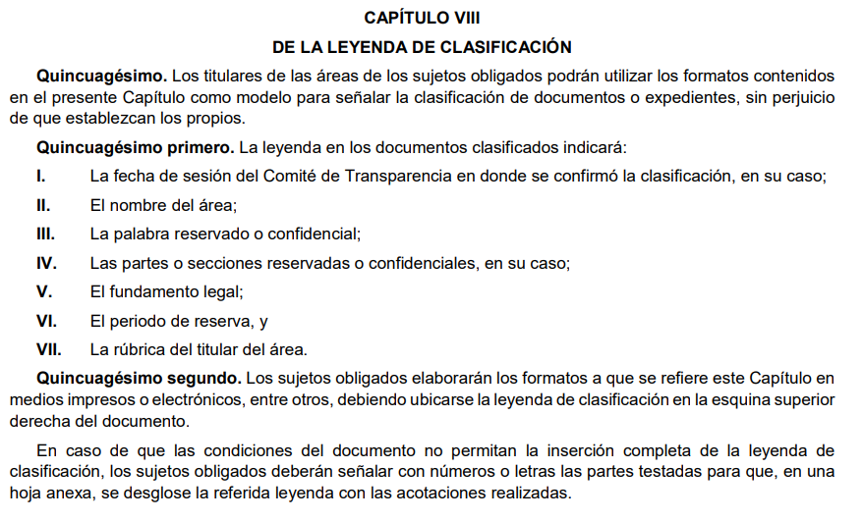

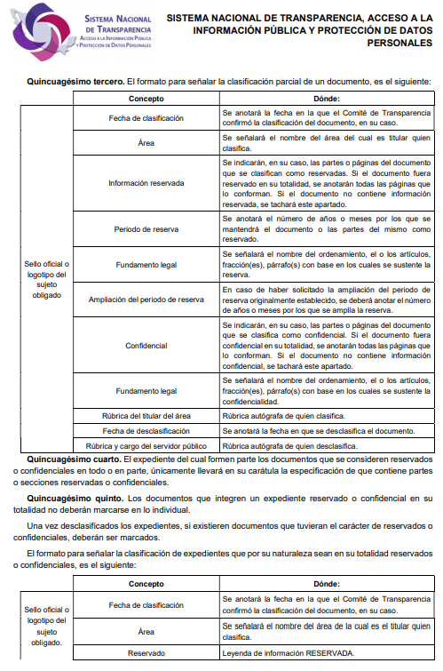
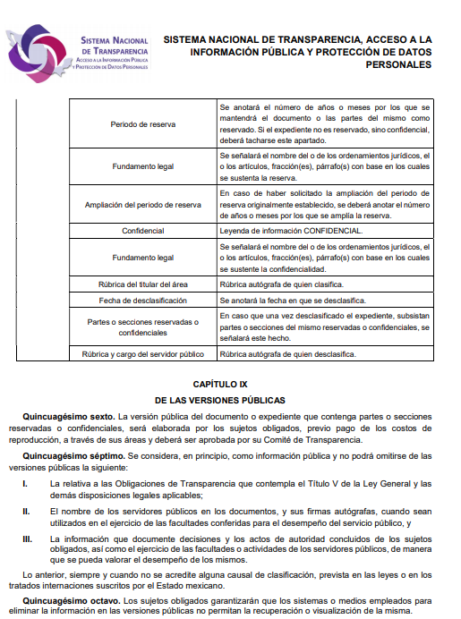
De lo antes inserto, se aprecia que el capítulo VIII, que versa sobre la leyenda de clasificación la cual indica que los Sujeto Obligados podrán utilizar los formatos que los propios lineamientos establezcan, no así se mandata como una obligación su utilización, sino más bien pueden ser manejados para mejor compresión, pudiendo establecer otro, en otras palabras para llevar a cabo la clasificación de información, se deberá realizar un documento en el cual se lleve un proceso para discernir la información que se deberá clasificar.

Por otro lado el numeral quincuagésimo primero establece que la documentación deberá contener la fecha de la sesión, en donde se apruebe la clasificación de la información, el nombre del área, la palabra clasificada como confidencial, las partes que se clasificarán, el fundamentos legal y la rúbrica del titular del área encargada, misma que si bien es cierto no se realizó en el formato que se muestra en las imagen insertas, también es cierto que si cuenta con los requisitos, como se muestra a continuación:
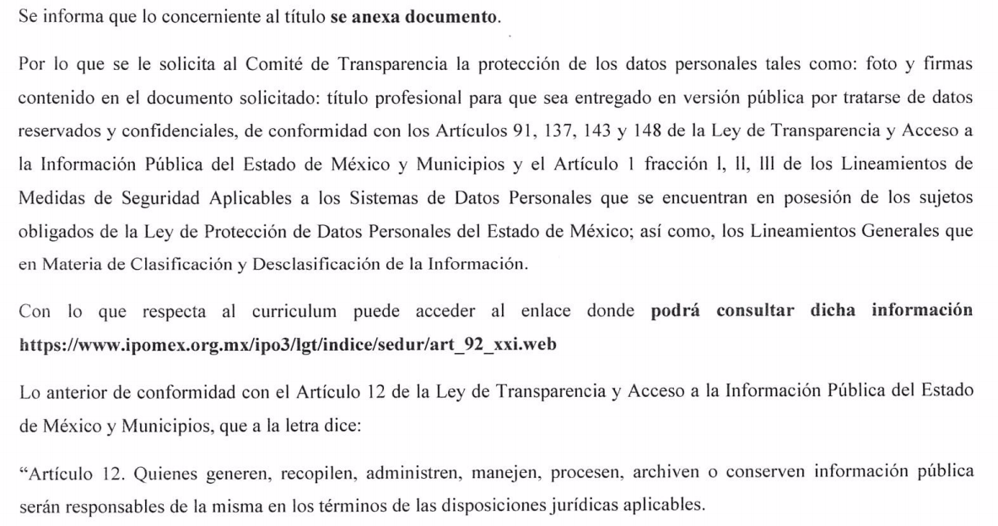
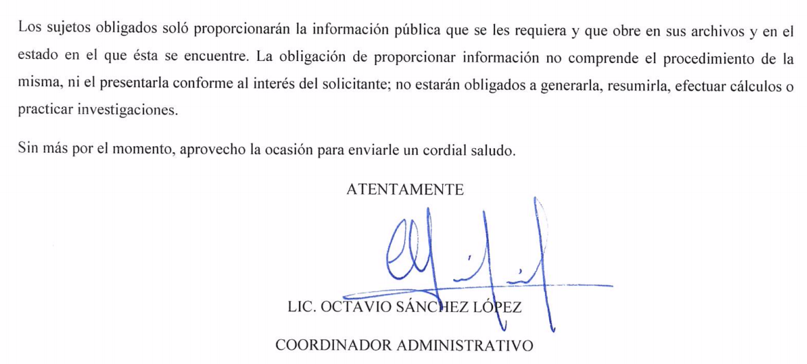
En relación a las imágenes insertas se aprecia que en efecto si se cumplen con los requisitos que establecen los lineamientos, aunado a ello, se remite el acta mediante el cual el Comité de Transparencia aprueba la clasificación, mismo que también ya es conocimiento del Particular, puesto que fue remitido mediante respuesta.

Ahora bien en relación al capítulo IX de estos lineamientos, los cuales versan en las versiones públicas, establece en su numeral quincuagésimo séptimo que en la información pública, no se podrá omitir la información concerniente a las obligaciones de transparencia, nombres de servidores públicos, firmas autógrafas cuando estas sean en ejercicio de sus atribuciones.

En este sentido, es correcta esta apreciación ya que del análisis al documentos se muestra que se está testando las firmas del Rector y del Secretario General, ahora bien por lo que respecta a esta Institución que emite el documento, es la Universidad Nacional Autónoma de México en relación al Acuerdo mediante el cual el Instituto Nacional de Transparencia, Acceso a la Información y Protección de Datos Personales, aprueba el Padrón de Sujetos Obligados del ámbito Federal, en términos de la Ley General de Transparencia y Acceso a la Información Pública, de fecha cuatro de mayo de dos mil dieciséis, como se muestra a continuación:

Ahora bien por lo que respecta a la fotografía del Secretario de la Secretaria de Desarrollo Urbano y Metropolitano, en el título profesional remitido, en el cual se está testando la fotografía, es necesario citar el criterio 15/17 del Instituto Nacional de Acceso a la Información y Protección de Datos Personales que establece lo siguiente:
Fotografía en título o cédula profesional es de acceso público. Si bien la fotografía de una persona física es un dato personal, cuando se encuentra en un título o cédula profesional no es susceptible de clasificarse como confidencial, en virtud del interés público que existe de conocer que la persona que se ostenta con una calidad profesional determinada es la misma que aparece en dichos documentos oficiales. De esta manera, la fotografía contenida en el título o cédula profesional es pública y susceptible de divulgación.

Resoluciones:
- RRA 3777/16. Secretaría de Comunicaciones y Transportes. 07 de diciembre de 2016. Por unanimidad. Comisionada Ponente María Patricia Kurczyn Villalobos.
- RRA 0047/17 y acumulado. Instituto Federal de Telecomunicaciones. 01 de marzo del 2017. Por unanimidad. Comisionado Ponente Rosendoevgueni Monterrey Chepov.
- RRA 1189/17. Servicio de Información Agroalimentaria y Pesquera. 03 de mayo de 2017. Por mayoría, con voto disidente del Comisionado Joel Salas Suárez. Comisionada Ponente Ximena Puente de la Mora.

Es necesario señalar que el título profesional en cuestión es un documento expedido por una Institución pública que tiene reconocimiento y validez oficial de estudios a favor de la persona que concluyo los estudios correspondientes y de esta manera demuestra tener los conocimiento necesarios de conformidad con la legislación aplicable, para desempeñar el ejercicio de sus funciones.

Por lo tanto a consideración de este caso en particular y toda vez que el Servidor Público del que se trata corresponde al Secretario de una Dependencia Pública a nivel estado, es indispensable publicitar la información integra, es decir sin testar la fotografía.

De lo anterior se concluye que en efecto resultan fundados los motivos de inconformidad vertidos por el particular, pues es claro que las firmas de las personas que avalan tal documento, son servidores públicos quienes en uso pleno de sus atribuciones, poseen la facultad para avalar tal documentación emitida, por ello será necesario que dichas firmas sean visibles para el particular, aunado a ello se deberá emitir un nuevo acuerdo de comité en donde de manera funda y motivada se sustente la clasificación de la información que se ponga a disposición del Recurrente.

Finalmente y en mérito de lo expuesto en líneas anteriores, resultan fundados los motivos de inconformidad vertidos por el Recurrente, por ello con fundamento en el artículo 186 fracción III de la Ley de Transparencia y Acceso a la Información Pública del Estado de México y Municipios, se modifica la respuesta a la solicitud de información 00229/SEDUM/IP/2018, que ha sido materia del presente fallo.

Por lo antes expuesto y fundado.
SE RESUELVE

PRIMERO. Se modifica la respuesta del Sujeto Obligado, en el recurso de revisión 03375/INFOEM/IP/RR/2018, por resultar fundados los motivos de inconformidad vertidos por el Recurrente, en términos del Considerando Cuarto de ésta resolución.

SEGUNDO. Se ordena al Sujeto Obligado, haga entrega al Recurrente a través del SAIMEX, en términos del considerando cuarto, la siguiente información:

- Título profesional del Secretario de la Secretaría de Desarrollo Urbano y Metropolitano.
TERCERO. Notifíquese la presente resolución vía SAIMEX, al Titular de la Unidad de Transparencia del Sujeto Obligado, para que en los términos previstos en los artículos 186, último párrafo y 189 párrafo segundo de la Ley de Transparencia y Acceso a la Información Pública del Estado de México y Municipios, dé cumplimiento a lo ordenado dentro del plazo de diez días hábiles, e informe a este Instituto en un plazo de tres días hábiles siguientes sobre el cumplimiento dado a la presente resolución tal y como lo disponen los artículos 198 y 199 de la citada ley.

CUARTO. Notifíquese al Recurrente la presente resolución vía SAIMEX; y hágase de su conocimiento, que podrá impugnarla vía Juicio de Amparo en los términos de las leyes aplicables, de conformidad con lo establecido en el artículo 196 de la Ley de Transparencia y Acceso a la Información Pública del Estado de México y Municipios.

ASÍ LO RESUELVE, POR UNANIMIDAD DE VOTOS EL PLENO DEL INSTITUTO DE TRANSPARENCIA, ACCESO A LA INFORMACIÓN PÚBLICA Y PROTECCIÓN DE DATOS PERSONALES DEL ESTADO DE MÉXICO Y MUNICIPIOS, CONFORMADO POR LOS COMISIONADOS ZULEMA MARTÍNEZ SÁNCHEZ, EVA ABAID YAPUR, JOSÉ GUADALUPE LUNA HERNÁNDEZ, JAVIER MARTÍNEZ CRUZ, CON VOTO PARTICULAR Y LUIS GUSTAVO PARRA NORIEGA EN LA CUADRAGÉSIMA SESIÓN ORDINARIA CELEBRADA EL TREINTA Y UNO DE OCTUBRE DE DOS MIL DIECIOCHO, ANTE EL SECRETARIO TÉCNICO DEL PLENO, ALEXIS TAPIA RAMÍREZ. ------

Zulema Martínez Sánchez
Comisionada Presidenta
(Rúbrica).

José Guadalupe Luna Hernández
Comisionado
(Rúbrica).

Eva Abaid Yapur
Comisionada
(Rúbrica).

Luis Gustavo Parra Noriega
Comisionado
(Rúbrica).

Javier Martínez Cruz
Comisionado
(Rúbrica).

Alexis Tapia Ramírez
Secretario Técnico del Pleno
(Rúbrica).

Esta hoja corresponde a la resolución de fecha treinta y uno de octubre de dos mil dieciocho, emitida en el recurso de revisión 03375/INFOEM/IP/RR/2018.
OSAM/MOC

